
Giornata Mondiale di Preghiera
“Unite nella preghiera per la giustizia e la pace”
a cura del WDPIC
5 Marzo 2027
Presentazione dell’opera d’arte e dell’artista
Titolo: Fiume di preghiera
Artista: Shams Saad
Dichiarazione dell'artista
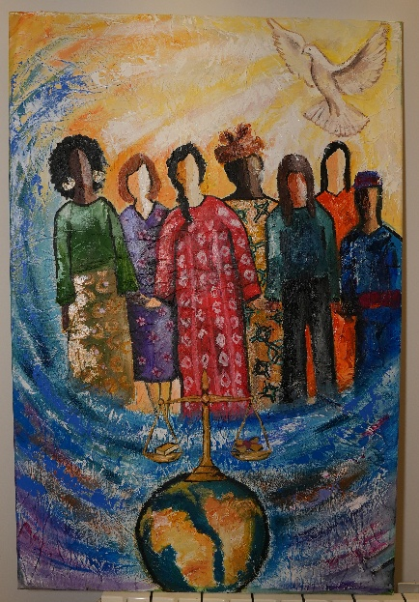
Questo dipinto è stato realizzato in occasione del centenario della Giornata Mondiale di Preghiera, ispirandomi alla splendida visione e alle linee guida del team. Raffigura donne provenienti da ogni parte del mondo, ognuna delle quali rappresenta culture e regioni diverse, unite nell'adorazione e nella preghiera, in piedi insieme con forza e umiltà.
Al centro dell'opera scorre un fiume, che simboleggia lo Spirito Santo, la pace e il movimento continuo della presenza di Dio. Il fiume circonda delicatamente le donne, unendole in un unico corpo e in un unico spirito. La loro postura è elevata in preghiera e i loro volti riflettono fede, speranza e resilienza.
I colori sono vivaci e variegati, a richiamo della ricchezza di ogni nazione e della bellezza dell'unità nella diversità: un appello visivo alla giustizia, alla pace e all'unione spirituale.

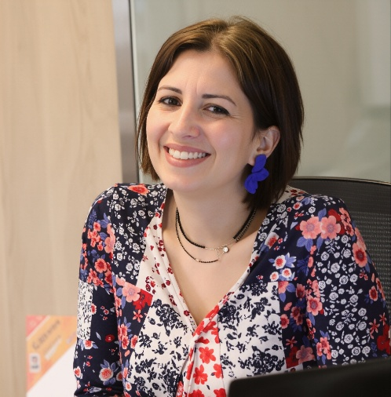
Informazioni sull'artista
Shams Saad è un'artista libanese, leader di culto e orgogliosa madre di tre figli. Ha conseguito una laurea in Belle Arti presso l'Università Libanese ed è la fondatrice di Shams w Fann, uno spazio creativo unico dove il divertimento incontra l'abilità e persone di tutte le età esplorano il proprio potenziale artistico attraverso esperienze artistiche guidate.
Appassionata sia di arti visive che musicali, Shams è attiva nella scena artistica locale e ha vinto diversi premi prestigiosi, come i concorsi Fabriano, L'Enfant des Cèdres e L'Orient-Le Jour, e molti altri. Profondamente legata alla missione e alla visione della Giornata Mondiale di Preghiera, è onorata di contribuire con la sua arte a questo evento globale.
Il suo lavoro riflette un profondo amore per il colore, l'espressività e la connessione, sia sulla tela che attraverso la preghiera. Attraverso Shams w Fann, Shams continua a ispirare creatività, senso di comunità e bellezza nella vita di tutti i giorni.

